Информация к проекту решения по заявлению:
1.8 Заявитель: ООО «Формула недвижимости»
Земельный участок:
адрес: Новосибирская область, г. Новосибирск, Ленинский район, ул. Титова;
кадастровый номер. 54:35:064190:123;
площадь- 4506 кв.м.;
Планшет № 731, 830
Зонирование: Зона объектов здравоохранения (ОД-3)
Запрос: «гостиничное обслуживание (4.7) – гостиницы; объекты для временного проживания»
Планируется: строительство гостиницы, объекта для временного проживания

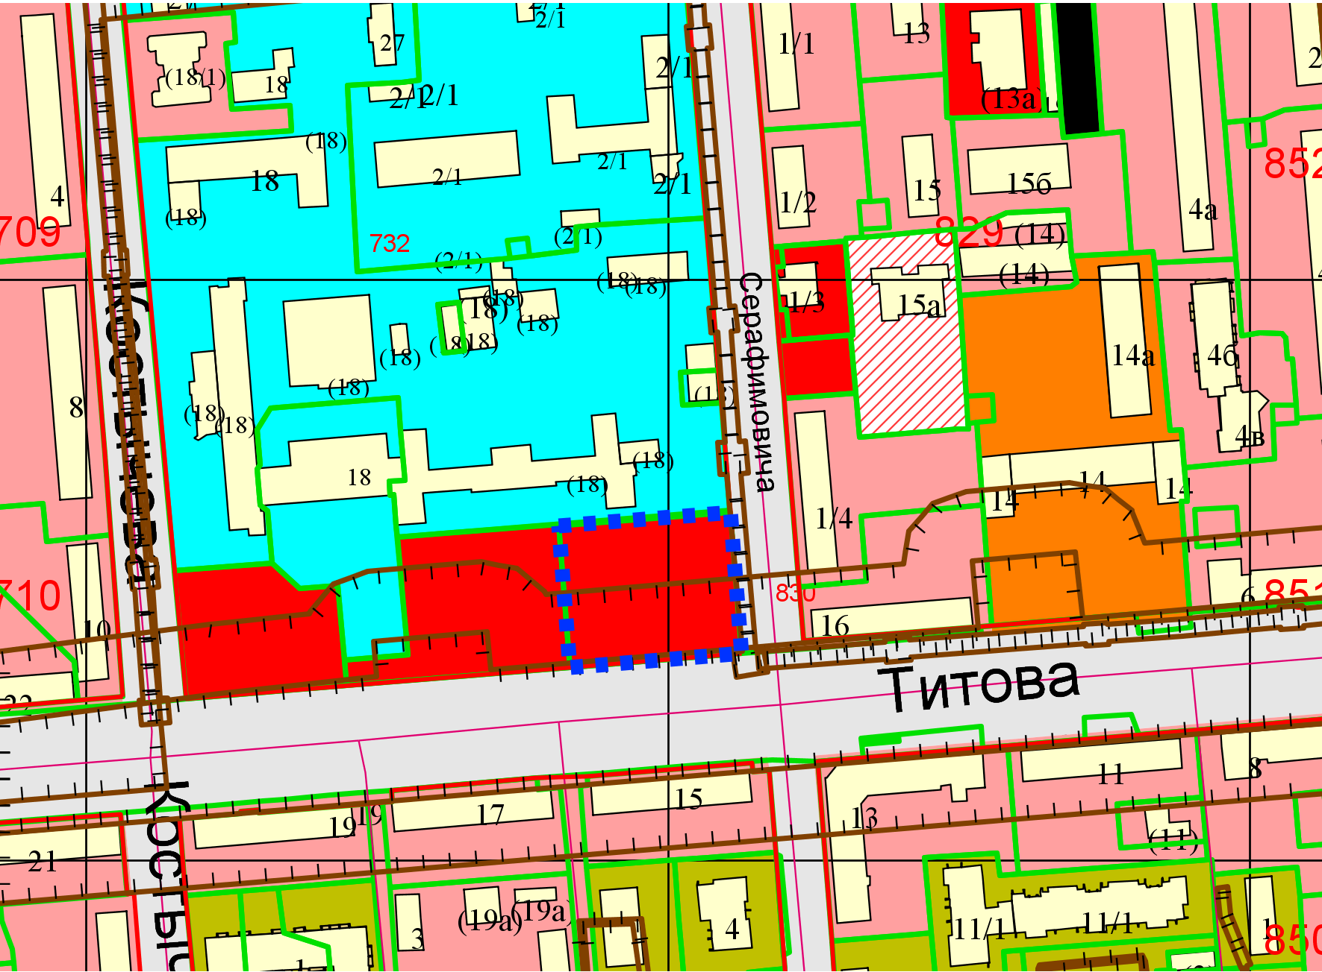
Приложения к заявлению:
- Договор купли-продажи объекта незавершенного строительства от «18» мая 2020 г. (копия);
- Договор №5 передачи прав и обязанностей по договору аренды земельного участка на территории города Новосибирска №127754 от 11.04.2017 г.
- Заключение о соответствии требованиям технических регламентов для проектируемого объекта: Гостиница по ул. Титова;
- Пояснительная записка к заключению о соответствии требованиям техническим регламентам для проектируемого объекта: Гостиница по ул. Титова в Ленинском районе города Новосибирска;

